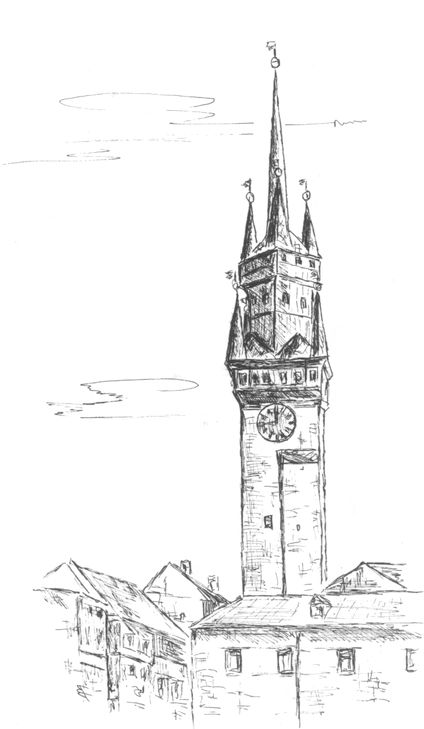
KLUB SPORTOVNÍ GYMNASTIKY
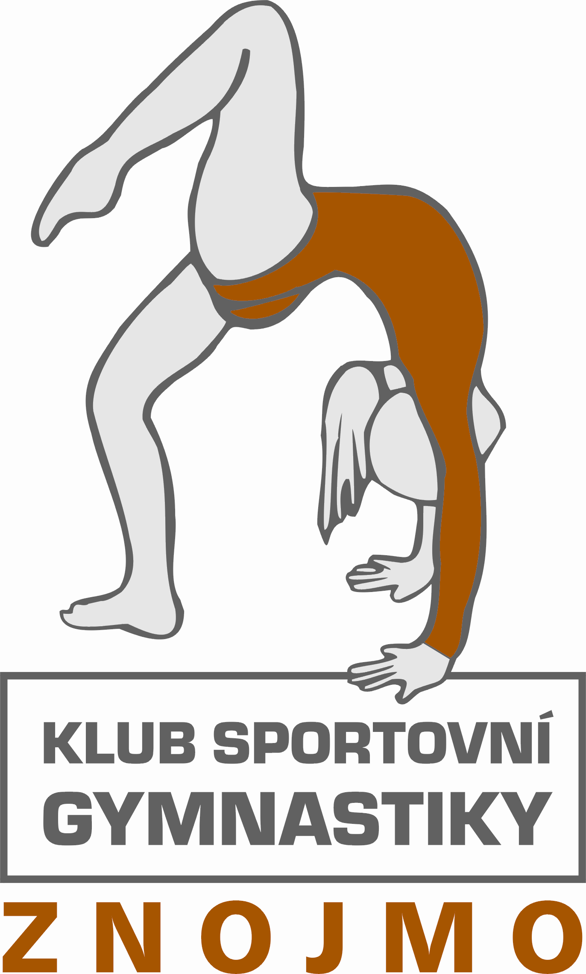
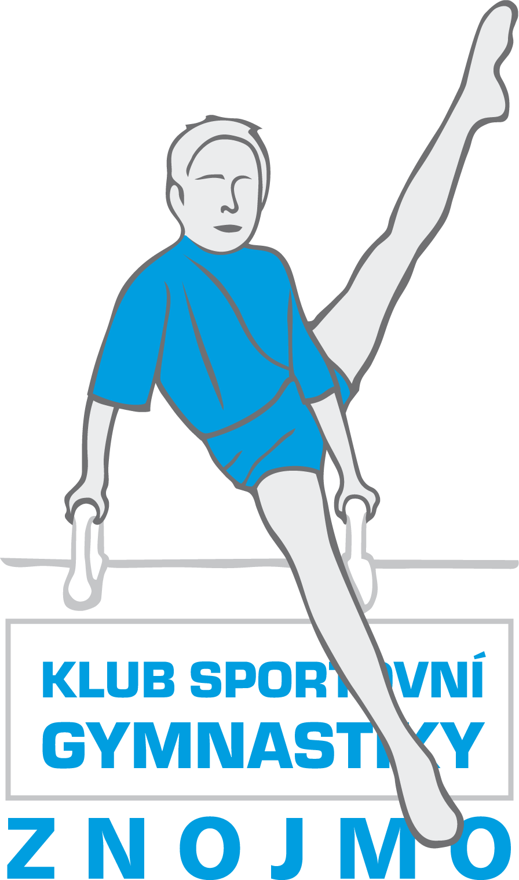
ZNOJMO

pod záštitou města Znojma

pořádá

závod žákyň a žáků ve sportovní gymnastice
v povinných a volných sestavách

Znojmo Gym Cup 2017

aneb

ZNOJEMSKÁ KLADINKA
XX. ročník

Znojmo, sobota 3. června 2017
Sportovní hala Znojmo, ul. F. J. Curie 5

9.30 hod. zahájení závodu



1. Pořadatel: Klub sportovní gymnastiky Znojmo, z. s.
Mgr. Ivana Křístelová – kristelovaivana@seznam.cz,
mobil 775 764 331

2. Datum: 3. června 2017 - SOBOTA

3. Místo: Sportovní hala TJ Znojmo, ul. F. J. Curie 5, Znojmo.
Svá auta parkujte na parkovišti u Městských lázní (hala cca 100 m parkem), před halou nelze zaparkovat!

4. Přihlášky: do 27. května 2017 prostřednictvím GIS, jméno závodníka - závodnice, rok narození, kategorie, do poznámky výšku přeskokového stolu, jména rozhodčích a KT

5. Podmínka účasti:
včasná přihláška, platná lékařská prohlídka, jeden - jedna rozhodčí na 5 závodnic – závodníků (při nedodržení pokuta 500,- Kč), průkaz pojištěnce, všichni startují na vlastní náklady, za zdravotní stav zodpovídá vysílající složka
startovné 200,- Kč za závodnici - závodníka

6. Losování: bude provedeno na poradě činovníků

7. Ubytování: organizátor nezajišťuje
www.znojmocity.cz,
p. Truhlářová – 728 343 363

8. Časový pořad: 8.00 - 8.30 prezentace, trénink
9.00 - porada trenérů a rozhodčích
9.30 - zahájení závodu I. kategorie (II. kat., IX. kat. – bude upřesněno podle přihlášek)
12.30 – předpokládané vyhlášení výsledků prvního sledu
16.10 - vyhlášení odpoledních sledů
16.30 - předpokládaný konec závodu

Závod bude probíhat současně na dvou sadách nářadí pro kategorii dívek i chlapců. Časové rozvržení kategorií bude upřesněno po uzávěrce přihlášek!!!

9. Ceny: vítěz každé kategorie vyhrává pohár, závodnice a závodníci na 1. – 3. místě obdrží medaile, diplomy, všichni drobné ceny

Rozpis kategorií a požadavků:

- mimi žákyně (2011 a mladší):
lavička: specifické požadavky á 0,5b.:
1. váha únožmo nebo zánožmo
2. skok
3. obrat jednonož min. 180°
4. kotoul

prostná: specifické požadavky á 0,5b.:
1. váha únožmo nebo zánožmo
2. spojení 2 různých skoků
3. obrat jednonož min.180°
4. akrobatický prvek

Hodnocení dle pravidel FIG bez specifických srážek za skladbu,
mimo pravidla FIG platí i doplňková tabulka ZP vydání platné od 1. 1. 2017
Max. E = 5 prvků z 10 bodů, 4 prvky NS 2b., 3 prvky NS 4b., 2 prvky NS 6b., 1 prvek NS 8b.

- žákyně – základní stupeň (7 – 9 let)
- mladší žákyně (7 – 9 let)
- starší žákyně (8 – 10 let)
- žákyně A (9 – 12 let)
- žákyně B (9 – 12 let)
- žákyně C (9 – 12 let) – požadavky dle kat. juniorky C - viz ZP
- juniorky B (13 – 15 let)
- juniorky C (13 – 15 let)
- ženy B (16 let a více):
- nejmladší žáci (7 – 9 let):
volný čtyřboj (přeskok, prostná, bradla, kůň na šíř
- mladší žáci (do 11 let):
volný čtyřboj (přeskok, prostná, bradla, kůň na šíř
- starší žáci (do 14 let):
volný čtyřboj (přeskok, prostná, bradla, kůň na šíř

Hodnocení pro všechny kategorie dle pravidel FIG 2017, ZP ženských složek platný od 1. 1. 2017, ZP mužských složek platný od 1. 1. 2017 a tohoto rozpisu.

Ve Znojmě dne 13. 3. 2017 Mgr. Ivana Křístelová, v. r.

